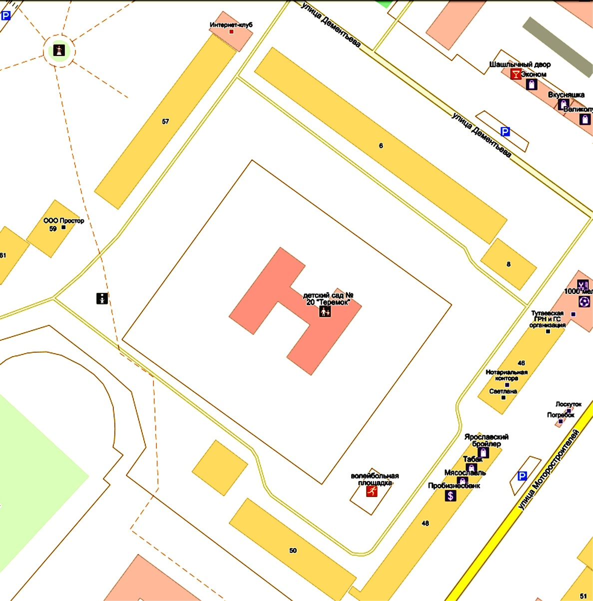

Схема границ прилегающих территорий для муниципального дошкольного образовательного учреждения «Детский сад № 23 «Ромашка» Тутаевского муниципального района 2 корпус по адресу:

Ярославская область, г.Тутаев, ул.Дементьева, д.10

**сад №**

R 30,00

36

R 30,00

Условные обозначения М 1:2000

Расстояние прилегающих территорий

Границы участка